物理竞赛中的数学知识

一、重要函数
- 指数函数


- 三角函数
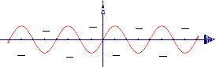
y=sinx y
-5π π 3π 7π
1
-

y=cosx
-5π
-3π

y
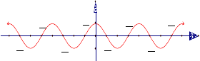
π 1 3π 7π
-π - π 3π
o
x

-4π -7π-3π 2
2
-2π -3π-π 2
2 o
-1 ^{π} ^{π}
2
2 2
2π 5π 3π 4π
2
x -4π -7π
2
2
-2π -3π
2
2
-1 ^{π}
2
2 2
2π 5π 4π
2

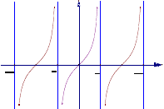
y
y=tanx
-
3π
2
-π -
π
2
o
π
2
π
3π
2
x

- 反三角函数
反正弦 Arcsin x，反余弦 Arccos x，反正切 Arctan x，反余切 Arccot x 这些函数的统称，各自表示其正弦、余弦、正切、余切为x 的角。

二、数列、极限
- 数列：按一定次序排列的一列数称为数列，数列中的每一个数都叫做这个数列的项。排在第一位的数称为这个数列的第1 项（通常也叫做首项），排在第二位的数称为这个数列的第 2 项……排在第n 位的数称为这个数列的第n 项。
数列的一般形式可以写成

a1，a2，a3，…，an，a（n+1），…简记为｛an｝，
通项公式：数列的第 N 项an 与项的序数n 之间的关系可以用一个公式表示，这个公式就叫做这个数列的通项公式。
- 等差数列：一般地，如果一个数列从第 2 项起，每一项与它的前一项的差等于同
一个常数，这个数列就叫做等差数列，这个常数叫做等差数列的公差，公差通常用字母 d

表示。通项公式a
=a +(n-1)d，前 n 项和S
= a + a

n = na
+ n(n −1) d

n 1 n 2 1 2
1 n
等比数列：一般地，如果一个数列从第 2 项起，每一项与它的前一项的比等于同一个常数，这个数列就叫做等比数列。这个常数叫做等比数列的公比，公比通常用字母 q

表示。通项公式a =a q _{(n-1)，前 n 项和S}
= a − a q = a (1− qn ) (q ≠ 1)

n

所有项和S
n
1

= a
1
1− q

( q < 1)
1 n 1
n 1 q 1 q
− −

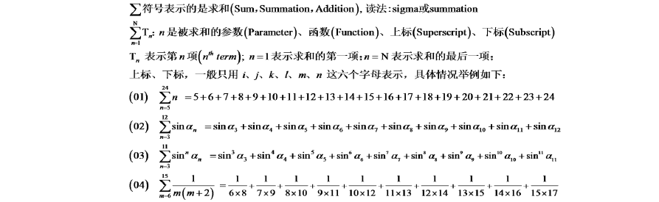
- 求和符号

- 数列的极限：

设数列{a
}
,当项数n
{
n
}
无限增大时,若通项 a
无限接近某个常数 A
,则称数列{a
}收敛于

A,或称
A 为数列
n n
a 的极限,记作 = A
lim a

否则称数列{ n}
n
lim a^{n→∞}

a 发散或
n

n→∞
不存在.
n

三、函数的极限：在自变量x 的某变化过程中，对应的函数值f(x)无限接近于常数A， 则称常数A 是函数f(x)当自变量x 在该变化过程中的极限。
设 f(x)在 x>a(a>0)有定义,对任意ε>0,总存在 X>0,当 x>X 时，恒有| f(x)−A|<ε，则称
常数A 是函数f(x)当 x→+∞时的极限。记为 lim f(x)=A，或 f(x) → A(x→+∞)。
x→+∞

运算法则
lim [f(x)± g(x)]= lim f(x) ± lim g(x)

x→x
0
x→x x→x
0 0

lim [f(x) ⋅ g(x)]= lim f(x) ⋅ lim g(x)

x→x
0

f (x)
x→x x→x
0 0
lim f (x)
0

lim =
x→x ，其中lim g(x)≠ 0.

x→x
0
g(x)
lim g(x)
x→x
0
x→x0

四、无穷小量与无穷大量
- 若 lim f (x) = 0 ，则称 f (x) 是 x → x
0

时的无穷小量。

x→ x
0

（若 lim g(x) = ∞, 则称 f (x) 是 x → x
0
时的无穷大量）。

x → x
0
或：若lim α(x)=0 ,则称α(x)当 x→ x0时为无穷小。
x→x
0
在自变量某变化过程中，|f(x)|无限增大，则称 f(x)在自变量该变化过程中为无穷大。记为 lim f ( x) = ∞ .
- 无穷小量与无穷大量的关系

无穷小量的倒数是无穷大量；无穷大量的倒数是无穷小量。3．无穷小量的运算性质
  - 有限个无穷小量的代数和仍为无穷小量。
  - 无穷小量乘有界变量仍为无穷小量。
  - 有限个无穷小量的乘积仍为无穷小量。4．无穷小的比较
定义：设lim α (x)=0， lim β (x)=0，
x→0 x→0

- 若lim β(x) =0，则称当 x→ x
时β (x)是比α (x)高阶无穷小。

x→0 α(x) 0

- 若lim β(x) =∞，则称当x→ x
时β (x)是比α (x)低阶无穷小。

x→0 α(x) 0

- 若lim β(x) =C(C≠0)，则称当 x→ x 时β (x)与α (x)是同阶无穷小，
x→0 α(x) 0
- 若lim β(x) =1,则称当 x→ x 时β (x)与α (x)是等价无穷小。
x→0 α(x) 0

5．常用的等价无穷小为：
当 x→0 时 ： sin x∼x，tan x∼x，arcsin x∼x，arctan x∼x，1−cos x∼ 1

x2 ，

− 1 ∼ 1 x 。

2 n
n 1 + x
等价无穷小可代换

五、二项式定理
1． 阶 乘： n!=1 ×2×3×……× n

- 组合数：从 m 个不同元素中取出 n（n≤m）个元素的所有组合的个数，叫做从m 个不同元素中取出 n 个元素的组合数

,.

- 二项式定理

六、常用三角函数公式
即

sin （π＋α）＝－ sin α cos （π＋α）＝－ cos α tan （π＋α）＝ tan α
sin （π /2＋α）＝ cos α cos （π /2＋α）＝— sin α tan （π /2＋α）＝－ cot α
sin( A + B) = sin A cos B + cos Asin B sin( A − B) = sin A cos B − cos Asin B

cos( A + B) = cos A cos B − sin Asin B cos( A − B) = cos A cos B + sin Asin B

sin 2 A = 2sin Acos A cos 2 A = cos2 A − sin2 A = 1− 2sin 2 A = 2cos 2 A −1

tan 2 A =
2 tan A 1− tan2 A

A
sin =
2
A

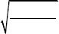cos
1− cos A
2
2
A

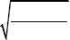= tan =
1+ cos A
2
2
= sin A

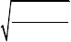1+ cos A
1− cos A
1+ cos A

和差化积公式
sin a + sin b = 2sin a + b ⋅cos a − b

sin a − sin b = 2cos

a + b ⋅sin a − b

2 2 2 2

cos a + cos b = 2cos
a + b ⋅cos a − b
cos a − cos b = −2sin
a + b ⋅sin a − b

tan a + tan b =

2 2 2 2
sin (a + b) cos a ⋅cos b

积化和差公式
sin a sin b = − 1 ⎡⎣cos (a + b)− cos(a − b)⎤⎦

cos a cos b =
1 ⎡⎣cos (a + b)+ cos(a − b)⎤

2
sin a cos b = 1 ⎡⎣sin (a + b)+ sin (a − b)⎤⎦

cos a sin b =
2 ⎦
1 ⎡⎣sin (a + b)− sin (a − b)⎤

2 2 ⎦

,.

万能公式

sin a =
=

2 tan

a

2 cos a
a

1− tan2

a a

2 tan
2 tan a 2
=
a a

1+ tan2 1+ tan2
2
1− tan2

2 2

典型物理问题

数列极限等应用
- 蚂蚁离开巢穴沿直线爬行，它的速度与到蚁巢中心的距离成反比，当蚂蚁爬到距巢中 心距离L1=1m 的A 点处时，速度是 V1=2cm/s。 试问蚂蚁继续由A 点到距巢中心L2=2m 的 B 点需要多长时间？

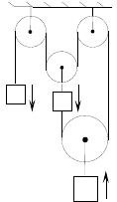2．
m1
m
a1
2
a
2
m3 a3

常见近似处理

- 人在岸上以v0速度匀速运动，如图位置时，船的速度是多少？

- 如图所示，顶杆AB 可在竖直滑槽K 内滑动，其下端由凹轮M 推动，凸轮绕O 轴以匀角速度ω转动.在图示的瞬时，OA=r，凸轮轮缘与 A 接触，法线n 与 OA 之间的夹角为α， 试求此瞬时顶杆 AB 的速度.(第十一届全国中学生物理竞赛预赛试题)

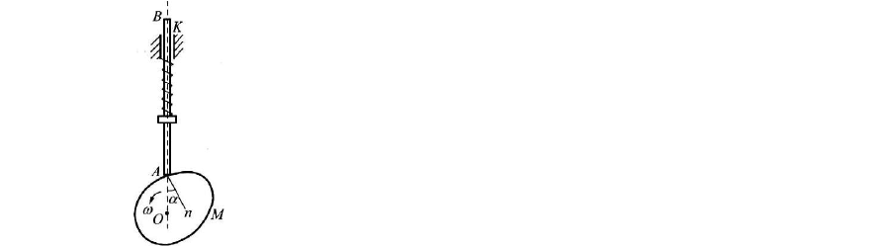

- ．三个芭蕾舞演员同时从边长为L 的正三角形顶点A,B,C 出发，速率都是 v，运动方向始终保持着A 朝着B,B 朝着C,C 朝着A 。经过多少时间三人相遇？每人经过多少路程？

- ． 如图所示，半径为R 的匀质圆柱体置于水平放置的、半径为 R 的圆柱上，母线互相垂
2 1

直，设两圆柱间动摩擦因数足够大，不会发生相对滑动，试问稳定平衡时，R 与 R 应满足
1 2

什么条件?

- 一只狐狸以不变的速度υ
沿着直线 AB 逃跑，一只猎犬以不变的速率υ
1
追击，其运动方
2

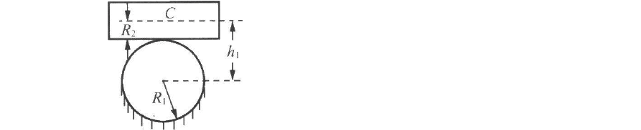
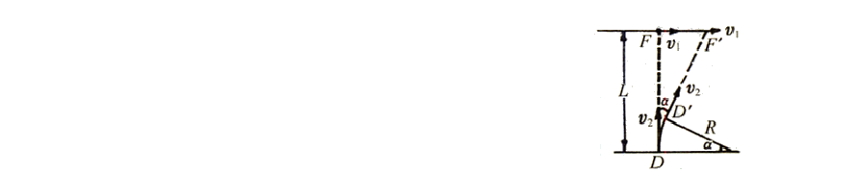向始终对准狐狸.某时刻狐狸在F 处，猎犬在D 处，FD⊥AB，且 FD=L，如图14—1 所示，
求猎犬的加速度的大小.
解析：猎犬的运动方向始终对准狐狸且速度大小不变，故猎犬
做匀速率曲线运动，根据向心加速度
a =
υ 2
r
r
2 ,
为猎犬所在处的曲
率半径，因为 r 不断变化，故猎犬的加速度的大小、方向都在不断

变化，题目要求猎犬在 D 处的加速度大小，由于υ 大小不变，如果
2

求出D 点的曲率半径，此时猎犬的加速度大小也就求得了.
猎犬做匀速率曲线运动，其加速度的大小和方向都在不断改变.在所求时刻开始的一段很短的时间 Δt 内，猎犬运动的轨迹可近似看做是一段圆弧，设其半径为 R，则加速度
a = υ 2
2
R

其方向与速度方向垂直，如图 14—1—甲所示.在Δt 时间内，设狐狸与猎犬分别 到达
F ′与D′ ，猎犬的速度方向转过的角度为α = υ2 Δt /R

以上内容仅为本文档的试下载部分，为可阅读页数的一半内容。如要下载或阅读全文，请访问：https://d.book118.com/525023202124011114

